BORRADOR
ACTA DE LA SESIÓN ORDINARIA CELEBRADA POR EL AYUNTAMIENTO PLENO EL DÍA 21 DE MAYO DE 2024
N.O.: 06/2024

Pleno celebrado en Tías (Lanzarote), y en el Salón de Sesiones de la Casa Consistorial, el día veintiuno de mayo de dos mil veinticuatro.
Sesión de carácter ordinaria celebrada en primera convocatoria. Hora de comienzo: ocho horas y cuarenta y tres minutos.

Preside la sesión don José Juan Cruz Saavedra, Alcalde del Ayuntamiento de Tías.

MIEMBROS DE LA CORPORACIÓN PRESENTES:
Grupo Partido Socialista Obrero Español (PSOE): D. José Juan Cruz Saavedra, Dª. Carmen Gloria Rodríguez Rodríguez, D. Carmelo Tomás Silvera Cabrera, Dª. María José González Díaz (se incorpora en el punto 3º), D. Ulpiano Manuel Calero Cabrera, D. Sergio García González, Dª. Miriam Hernández Kaján, D. Christopher Notario Déniz, Dª. Mariana Grisel Pérez Noriega y D. Ismael Cruz Ramos (se incorpora en el punto 1º).

Grupo Partido Popular (PP): D. Francisco Javier Aparicio Betancort, D. Ayoze Pérez García, Dª. María Nerea Santana Alonso, Dª. Ylenia Vizcaíno Batista, y D. Alejandro Curbelo Delgado.

Grupo Mixto: D. Marcial Nicolás Saavedra Sanginés (USP); D. Amado Jesús Vizcaíno Eugenio (CCa); y Dª. María Esther Tamargo Acebal (VOX),

MIEMBROS DE LA CORPORACIÓN AUSENTES:
Grupo Partido Popular (PP): D. Roberto Brito de Ganzo, falta sin excusar su ausencia y Dª. Saray Rodríguez Marrero, quién excusa su ausencia.
Grupo Mixto: Dª. María Agustina Martín Perdomo (CCa), quien excusa su ausencia.

SECRETARIO: D. Fernando Pérez-Utrilla Pérez.

Abierta la sesión se proceden a tratar los siguientes asuntos:

PARTE DECISORIA:

PUNTO 1º.- TOMA DE POSESIÓN DEL CARGO DE CONCEJAL: DON ISMAEL CRUZ RAMOS.-

Por el Sr. Alcalde se formula la siguiente pregunta a don Ismael Cruz Ramos: “¿Jura o promete por vuestra conciencia y honor cumplir fielmente las obligaciones del cargo de Concejal del

Ayuntamiento de Tías con lealtad al Rey, y guardar y hacer guardar la Constitución como norma fundamental del Estado?”

Don Ismael Cruz Ramos responde: “Sí, prometo.”

Don Ismael Cruz Ramos se incorpora a su asiento.

PUNTO 2º.- APROBACIÓN DE LAS ACTAS DE LAS SESIONES ANTERIORES: ACTA PLENO DE FECHA 16-04-2024, NÚMERO DE ORDEN 04/2024 (SESIÓN ORDINARIA). ACTA PLENO DE FECHA 13-05-2024, NÚMERO DE ORDEN 05/2024 (SESIÓN EXTRAORDINARIA).-

Interviene D. Francisco Javier Aparicio Betancort, quien excusa la ausencia de Doña Saray por su maternidad.

No se efectúan observaciones. Las Actas quedan aprobadas.

PUNTO 3º.- NÚMERO DE EXPEDIENTE: 2024/00004359N. CRÉDITO EXTRAORDINARIO 14/2024 SENTIR TEA.- Por el Sr.
Secretario se procede a dar lectura al dictamen/informe/consulta de la Comisión Informativa de Economía y Hacienda, y Especial de Cuentas, de fecha 8 de mayo de 2024, que sigue:

“Punto 2º.- Número de expediente: 2024/00004359N. Crédito extraordinario 14/2024 sentir tea.-

Siendo la propuesta la siguiente:

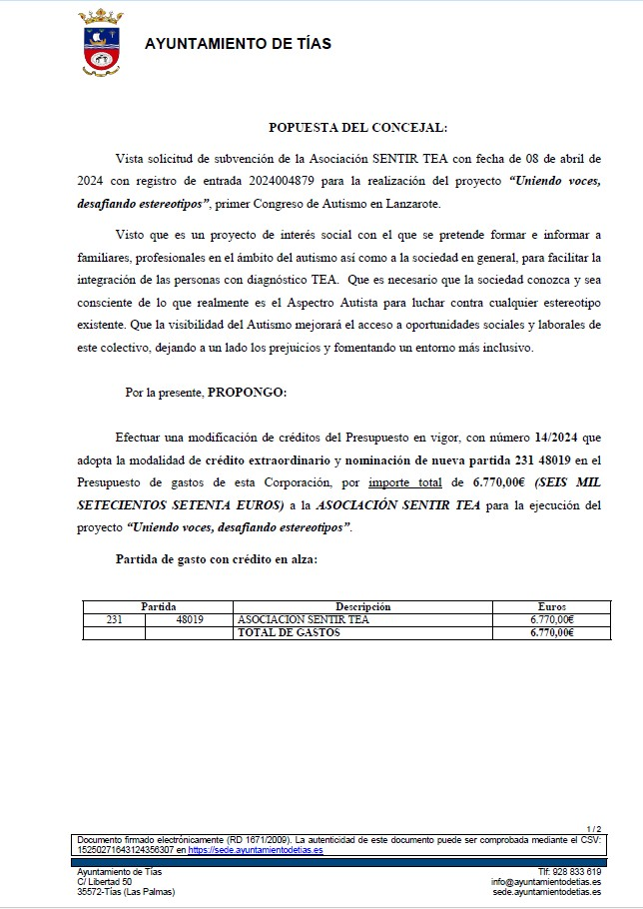

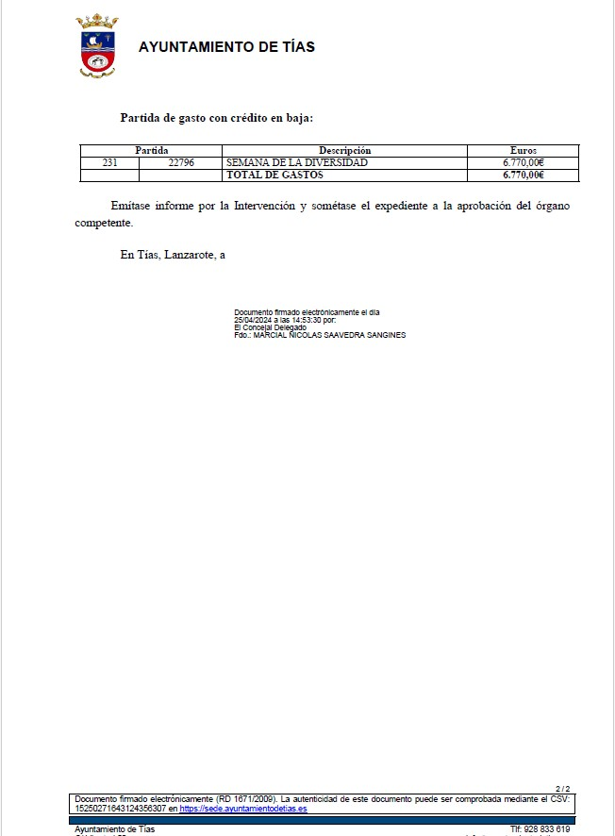

Por la Presidencia se expone la propuesta.

Sometido el asunto a votación, la Comisión Informativa dictamina favorablemente la propuesta por mayoría de los miembros presentes, siendo el resultado de la votación cuatro
(4) votos a favor (PSOE).”

(Durante este punto se incorpora a la sesión plenaria Dª. María José González Díaz.)

Interviene D. Marcial Nicolás Saavedra Sanginés, quien expone la propuesta.

Interviene Dª. María Esther Tamargo Acebal, quien se manifiesta conforme con la propuesta.

Interviene D. Amado Jesús Vizcaíno Eugenio, quien se manifiesta conforme con la propuesta. Plantea que se va a hacer respecto a la semana de la diversidad.

Interviene D. Francisco Javier Aparicio Betancort, quien se manifiesta conforme con la propuesta. Plantea por qué se ha sacado de esta partida y no de otra.

Interviene D. Marcial Nicolás Saavedra Sanginés, quien manifiesta que está todo controlado y que se dispondrá de ese dinero o se sacará de otra partida.

Sometido el asunto a votación, el Pleno de la Corporación, aprobó la propuesta por mayoría simple de los miembros presentes, siendo el resultado de la votación; dieciocho (18) votos a favor (PSOE, PP y Grupo Mixto).

PUNTO 4º.- NÚMERO EXPEDIENTE: 2024/00004121G. MODIFICACIÓN DE PARTIDA EN LA MODALIDAD DE SUPLEMENTO DE CRÉDITO A LA FUNDACIÓN ADSIS.- Por el Sr. Secretario se
procede a dar lectura al dictamen/informe/consulta de la Comisión Informativa de Economía y Hacienda, y Especial de Cuentas, de fecha 8 de mayo de 2024, que sigue:

“Punto 3º.- Número de expediente: 2024/00004121G. MODIFICACIÓN DE PARTIDA EN LA MODALIDAD DE SUPLEMENTO DE CRÉDITO A LA FUNDACIÓN ADSIS.-

Siendo la propuesta siguiente:

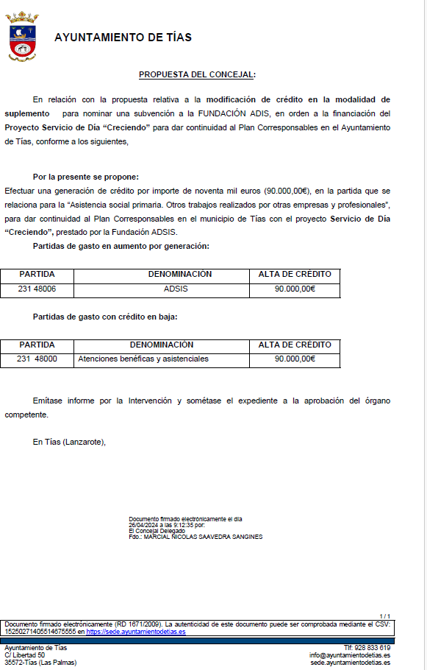

Por la Presidencia se expone la propuesta.

Sometido el asunto a votación, la Comisión Informativa dictamina favorablemente la propuesta por mayoría de los miembros presentes, siendo el resultado de la votación cuatro
(4) votos a favor (PSOE).”

Interviene D. Marcial Nicolás Saavedra Sanginés, quien expone la propuesta.

Interviene Dª. María Esther Tamargo Acebal, quien manifiesta que le parece bastante, y que había en los presupuestos una partida y ahora se le da otra.

Interviene D. Amado Jesús Vizcaíno Eugenio, quien señala qué es hora de pensar en sacar estos servicios licitación pública dirigida al tercer sector.

Interviene D. Francisco Javier Aparicio Betancort, quien se manifiesta conforme con la propuesta

Interviene D. Marcial Nicolás Saavedra Sanginés, quien señala que es una fundación que trabaja en torno al 30% de los ayuntamientos de Canarias por su experiencia. Manifiesta que esta ampliación de la subvención ha tenido que hacerla porque si no hubieran dejado a treinta y tantos niños sin asistencia temprana o tardía, y que no han recibido la subvención del Gobierno de Canarias y han tenido que mantener el servicio.

Interviene el Sr. Alcalde, quien manifiesta que hay que seguir funcionando.

Sometido el asunto a votación, el Pleno de la Corporación, aprobó la propuesta por mayoría simple de los miembros presentes, siendo el resultado de la votación; quince (15) votos a favor (PSOE, PP -excepto, don Alejandro Curbelo Delgado-, y Grupo Mixto USP); y tres (3) abstenciones (don Alejandro Curbelo Delgado -PP- y Grupo Mixto CCa y VOX).

PUNTO 5º.- NÚMERO DE EXPEDIENTE: 2024/00004480H. 18-24, CRÉDITO EXTRAORDINARIO PARA NOMINAR
SUBVENCIONES DE DEPORTES.- Por el Sr. Secretario se procede a dar lectura al dictamen/informe/consulta de la Comisión Informativa de Economía y Hacienda, y Especial de Cuentas, de fecha 8 de mayo de 2024, que sigue:

“Punto 4º.- Número de expediente: 2024/00004480H. 18-24, Crédito extraordinario para nominar subvenciones de deportes.-

Siendo la propuesta siguiente:

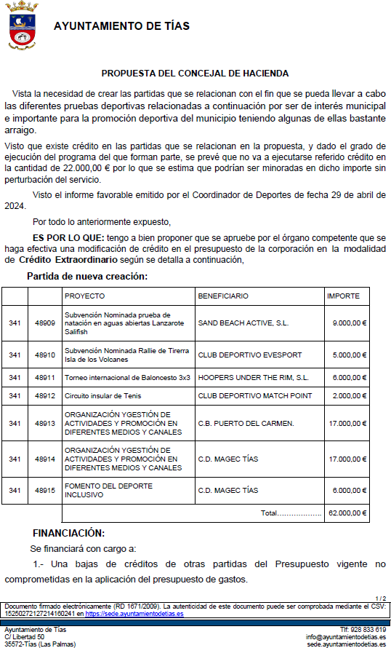

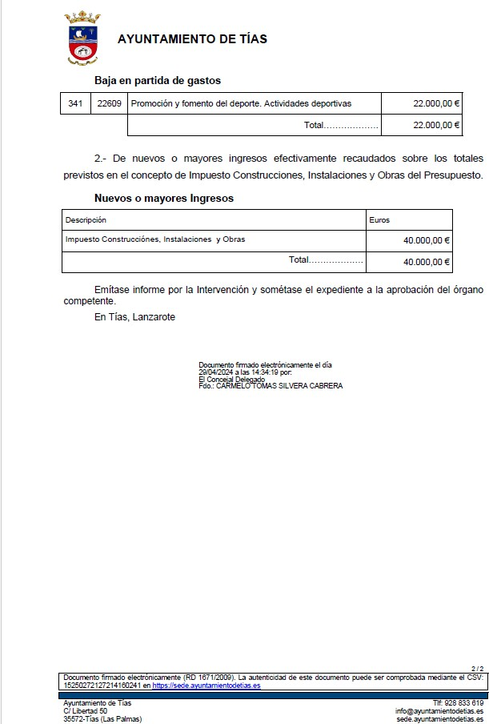

Por la Presidencia se expone la propuesta.

Sometido el asunto a votación, la Comisión Informativa dictamina favorablemente la propuesta por mayoría de los miembros presentes, siendo el resultado de la votación cuatro
(4) votos a favor (PSOE).”

Interviene Dª. María Esther Tamargo Acebal, quien se manifiesta conforme con la propuesta. Señala que el presupuesto está mal hecho y que el grupo de gobierno conocía la existencia de estos clubs deportivos.

Interviene D. Amado Jesús Vizcaíno Eugenio, quien se manifiesta conforme con la propuesta. Señala que hay una subvención que llega tarde porque la actividad ya fue.

Interviene D. Francisco Javier Aparicio Betancort, quien se manifiesta conforme con la propuesta. Señala que el grupo de gobierno actúa mal y tarde y que todavía no han pagado las subvenciones

Interviene D. Carmelo Tomás Silvera Cabrera, quien expone la propuesta. Señala que cuando se hizo el presupuesto no sabían qué iba a subir de categoría.

Interviene D. Francisco Javier Aparicio Betancort, quien manifiesta que los clubs siguen estando en la misma categoría aunque desgraciadamente alguno va a bajar de categoría porque el grupo de gobierno no les paga las subvenciones en tiempo y forma.

Interviene el Sr. Alcalde, quien manifiesta que el que reacciona y llega tarde es el Partido Popular. Señala que el grupo de gobierno lo tenía hablado con las directivas de los clubs deportivos y sacaron la información a los medios veinticinco días antes de que registraran la moción. Señala que cuando se confecciona el presupuesto hay que equilibrar ingresos y gastos y el dinero daba para lo que daba.

Sometido el asunto a votación, el Pleno de la Corporación, aprobó la propuesta por mayoría simple de los miembros presentes, siendo el resultado de la votación; dieciocho (18) votos a favor (PSOE, PP y Grupo Mixto).

PUNTO 6º.- NÚMERO DE EXPEDIENTE: 2024/00004495X. 19-24, SUPLEMENTO DE CRÉDITO SERVICIO DE SONIDO,
ILUMINACIÓN Y CARPA.- Por el Sr. Secretario se procede a dar lectura al dictamen/informe/consulta de la Comisión Informativa de Economía y Hacienda, y Especial de Cuentas, de fecha 8 de mayo de 2024, que sigue:

“Punto 5º.- Número de expediente: 2024/00004495X. 19-24, Suplemento de Crédito Servicio de Sonido, iluminación y carpa.-

Siendo la propuesta siguiente:

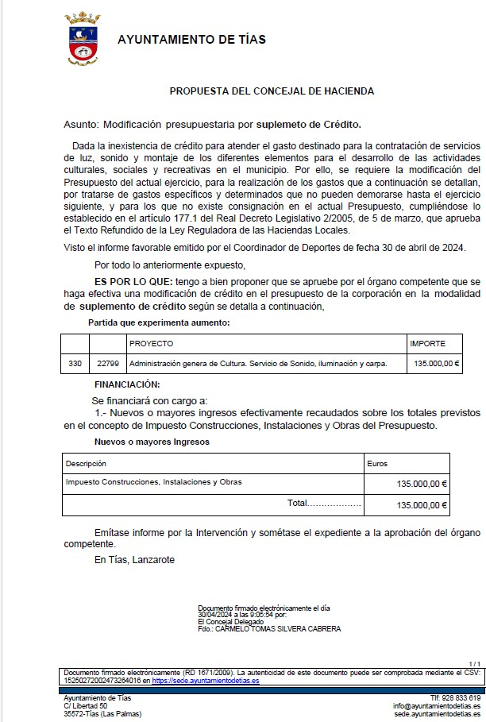

Por la Presidencia se expone la propuesta.

Sometido el asunto a votación, la Comisión Informativa dictamina favorablemente la propuesta por mayoría de los miembros presentes, siendo el resultado de la votación cuatro
(4) votos a favor (PSOE).”

Interviene D. Carmelo Tomás Silvera Cabrera, quien expone la propuesta.

Interviene Dª. María Esther Tamargo Acebal, quien señala que nos encontramos ante otra

modificación, y que entiende que los presupuestos no están bien hechos, y sugiere que el grupo de gobierno para otra ocasión tenga en cuenta a la posición para hacer los presupuestos.

Interviene D. Amado Jesús Vizcaíno Eugenio, quien manifiesta que le generan ciertas dudas el por qué se aumenta la partida en el mes de mayo para fiestas, y que no sabe cómo está el concurso de carpas montaje y eventos.

Interviene D. Francisco Javier Aparicio Betancort, quien manifiesta que entiende que no han hecho los deberes sino deprisa y corriendo y ahora les falta dinero para las fiestas del municipio. Señala que la excusa de los clubs deportivos no le vale para las subvenciones nominadas.

Interviene el Sr. Alcalde, quien manifiesta que en su doble condición de concejal y de consejero le plantea si recuerda qué le preguntaron en el último pleno y qué se ponga también al día, dado que el grupo de gobierno intenta liquidar para que los clubs puedan cubrir los gastos.

Sometido el asunto a votación, el Pleno de la Corporación, aprobó la propuesta por mayoría simple de los miembros presentes, siendo el resultado de la votación; once (11) votos a favor (PSOE y Grupo Mixto USP); y siete (7) abstenciones (PP y Grupo Mixto CCa y VOX).

PUNTO 7º.- NÚMERO DE EXPEDIENTE: 2024/00000178V. RECONOCIMIENTO EXTRAJUDICIAL 2/2024.- Por el Sr. Secretario
se procede a dar lectura al dictamen/informe/consulta de la Comisión Informativa de Economía y Hacienda, y Especial de Cuentas, de fecha 8 de mayo de 2024, que sigue:

“Punto 6º.- Número Expediente: 2024/00000178V. RECONOCIMIENTO EXTRAJUDICIAL 2/2024.-

Siendo la propuesta siguiente:

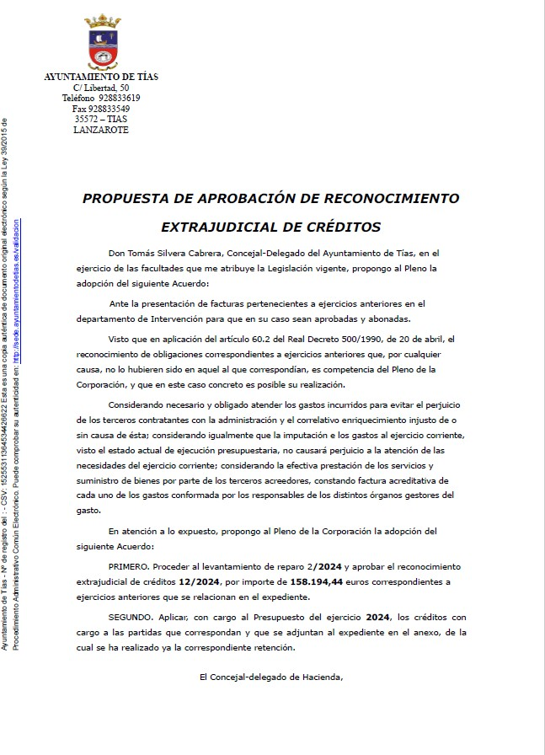



Por la Presidencia se expone la propuesta.

Sometido el asunto a votación, la Comisión Informativa dictamina favorablemente la propuesta por mayoría de los miembros presentes, siendo el resultado de la votación cuatro
(4) votos a favor (PSOE).”

Interviene D. Carmelo Tomás Silvera Cabrera, quien expone la propuesta, señala que es una relación de factura con servicios prestados y facturas presentadas fuera del ejercicio contable.

Interviene Dª. María Esther Tamargo Acebal, quien se manifiesta disconforme con la propuesta, y señala la nota de reparo del Sr. Interventor.

Interviene D. Amado Jesús Vizcaíno Eugenio, quien manifiesta que no son solamente facturas de otro año, y que hay un informe de reparo con el que hay que pensarse mucho si votar a favor. Señala que se abstendrá.

Interviene D. Francisco Javier Aparicio Betancort, quien señala que el grupo de gobierno debe reflexionar, trabajar, y actuar acorde con la legalidad.

Interviene el Sr. Alcalde, quien señala que hay facturas por reconocer por falta de crédito o por presentaciones extemporáneas, y que la urgencia del espacio público fue acondicionar la salida de emergencia de otros edificios públicos siendo este un requisito para que se cumpla con la apertura.

Sometido el asunto a votación, el Pleno de la Corporación, aprobó la propuesta por mayoría simple de los miembros presentes, siendo el resultado de la votación; once (11) votos a favor (PSOE y Grupo Mixto USP); seis (6) votos en contra (PP y Grupo Mixto Vox); y una (1) abstención (Grupo Mixto CCa).

PUNTO 8º.- NÚMERO DE EXPEDIENTE: 2022/00004503M. APROBACIÓN INICIAL – MODIFICACIÓN MENOR DEL PLAN GENERAL DE ORDENACIÓN MUNICIPAL (CAMINO BERRIEL).- Por el Sr.
Secretario se procede a dar lectura al dictamen/informe/consulta de la Comisión Informativa de Urbanismo, y Patrimonio, de fecha 8 de mayo de 2024, que sigue

“Punto 2º.- Número Expediente: 2022/00004503M. Aprobación inicial – modificación menor del Plan General de Ordenación Municipal (Camino Berriel).-

Siendo la propuesta la siguiente:





Por la Presidencia se expone la propuesta.

Sometido el asunto a votación, la Comisión Informativa informa favorablemente la propuesta por mayoría simple de los miembros presentes, siendo el resultado de la votación; tres (3) votos a favor (PSOE); y una (1) abstención (Grupo Mixto CCa).”

Interviene D. Ulpiano Manuel Calero Cabrera, quien expone la propuesta.

Interviene D. Amado Jesús Vizcaíno Eugenio, quien se manifiesta conforme con la propuesta.

Interviene D. Francisco Javier Aparicio Betancort, quien se manifiesta conforme con la propuesta.

Interviene el Sr. Alcalde, quien señala que felicita a los vecinos del Lugar de Abajo porque llevan treinta y seis años incomunicados, y que ese camino era suelo protegido de incidencia visual, y que ha sido complejo el expediente y con muchos inconvenientes.

Sometido el asunto a votación, el Pleno de la Corporación, aprobó la propuesta por mayoría absoluta del número legal de miembros, siendo el resultado de la votación; dieciocho (18) votos a favor (PSOE, PP y Grupo Mixto).

PUNTO 9º.- NÚMERO DE EXPEDIENTE: 2023/00003274J. ESTUDIO DE DETALLE CALLES BUFADEROS ESQUINA
ANZUELO.- Por el Sr. Secretario se procede a dar lectura al dictamen/informe/consulta de la Comisión Informativa de Urbanismo, y Patrimonio, de fecha 8 de mayo de 2024, que sigue

“Punto 3º.- Número de expediente: 2023/00003274J. ESTUDIO DE DETALLE CALLES BUFADEROS ESQUINA ANZUELO.-

Siendo la propuesta la siguiente:



Por la Presidencia se expone la propuesta.

Sometido el asunto a votación, la Comisión Informativa informa favorablemente la propuesta por mayoría simple de los miembros presentes, siendo el resultado de la votación; tres (3) votos a favor (PSOE); y una (1) abstención (Grupo Mixto CCa).”

Interviene D. Ulpiano Manuel Calero Cabrera, quien expone la propuesta.

Interviene D. Amado Jesús Vizcaíno Eugenio, quien se manifiesta conforme con la propuesta.

Interviene D. Francisco Javier Aparicio Betancort, quien se manifiesta conforme con la propuesta.

Sometido el asunto a votación, el Pleno de la Corporación, aprobó la propuesta por mayoría simple de los miembros presentes, siendo el resultado de la votación; dieciocho (18) votos a favor (PSOE, PP y Grupo Mixto).

PUNTO 10º.- NÚMERO DE EXPEDIENTE:
2023/00010479H. LM 110 Y 111.- Por el Sr. Secretario se procede a dar lectura al dictamen/informe/consulta de la Comisión Informativa de Régimen General, y Contratación, de fecha 8 de mayo de 2024, que sigue:

“Punto 2º.- Número de expediente: 2023/00010479H. LM 110 y 111.-

Siendo la Propuesta la siguiente:

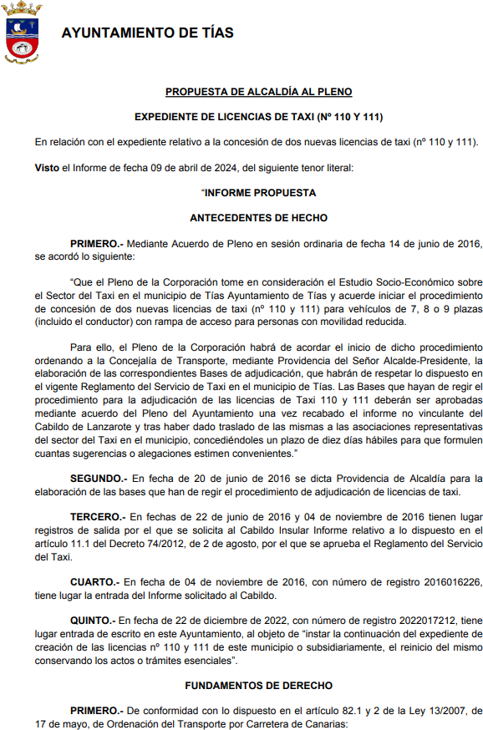

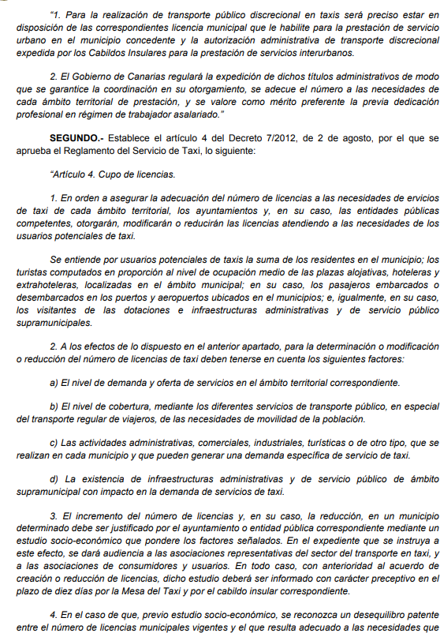

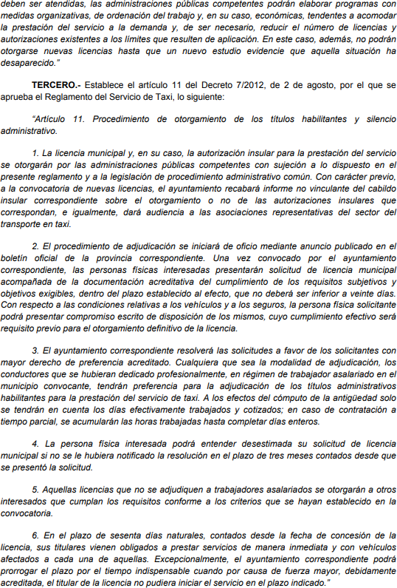

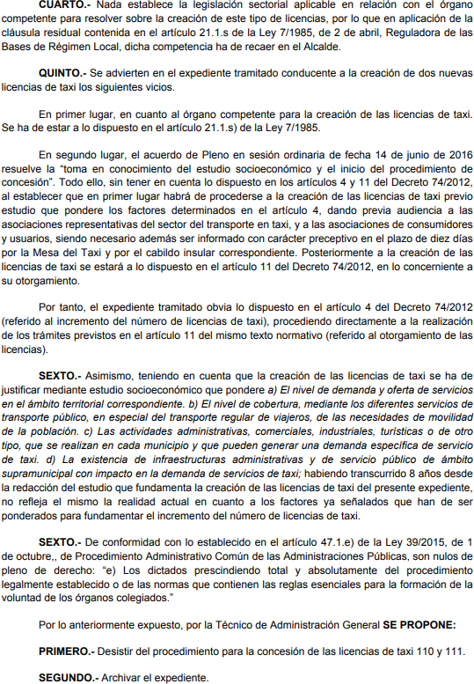

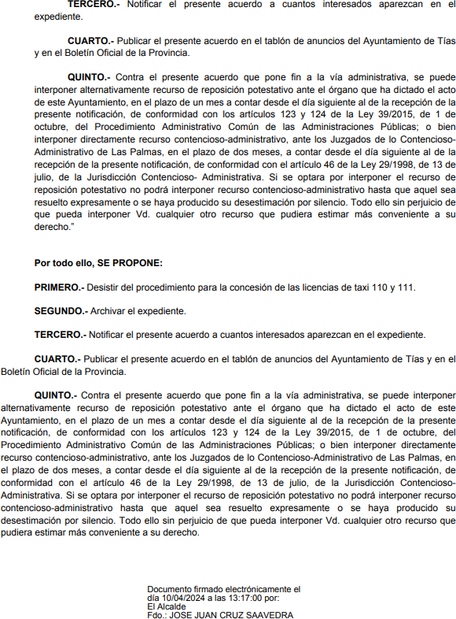

Por la Presidencia se expone la propuesta.

Sometido el asunto a votación, la Comisión Informativa dictamina favorablemente la propuesta por mayoría simple de los miembros presentes, siendo el resultado de la votación; cuatro (4) votos a favor (PSOE y Grupo Mixto USP); y una (1) abstención (Grupo Mixto Cca- PNC).”

Interviene D. Sergio García González, quien expone la propuesta.

Interviene Dª. María Esther Tamargo Acebal, quien manifiesta que le gustaría saber cuántas licencias hay en el nuevo expediente.

Interviene D. Amado Jesús Vizcaíno Eugenio, quien señala que han tardado casi dos años en decir que no van a continuar con el expediente.

Interviene D. Francisco Javier Aparicio Betancort, quien manifiesta que siempre llegan tarde, y señala la incertidumbre que generan respecto al número de licencias o si se van a dar o no.

Interviene D. Sergio García González, quien manifiesta que ustedes tuvieron tres años para terminar el expediente y que el actual grupo de gobierno escuchó al sector y ahora previamente para iniciar el nuevo expediente hay que archivar el anterior, y que según la técnico jurista tenía algunas deficiencias.

Interviene Dª. María Esther Tamargo Acebal, quien solicita que se diga el número de licencias en el nuevo estudio.

Interviene D. Amado Jesús Vizcaíno Eugenio, quien manifiesta que han tardado más de dos años en cerrar el expediente.

Interviene D. Francisco Javier Aparicio Betancort, quien señala que llegan tarde en el nuevo reglamento, en las nuevas licencias, y el examen del taxi.

Interviene el Sr. Alcalde, quien señala que don Francisco como responsable de transportes de 2011 a 2019 no hizo nada, y que llevó al pleno un expediente para dar licencias nulo de pleno derecho. Señala que al grupo de gobierno actual les aconsejaron anular ese expediente para poder continuar.

Sometido el asunto a votación, el Pleno de la Corporación, aprobó la propuesta por mayoría simple de los miembros presentes, siendo el resultado de la votación; once (11) votos a favor (PSOE y Grupo Mixto USP); y siete (7) abstenciones (PP y Grupo Mixto CCa y VOX).

PUNTO 11º.- NÚMERO DE EXPEDIENTE: 2024/00004510W. MODIFICACIÓN NOMBRAMIENTOS DE REPRESENTANTES DE LA CORPORACIÓN EN ÓRGANOS COLEGIADOS QUE SEAN
COMPETENCIA DEL PLENO.- Por el Sr. Secretario se procede a dar lectura al dictamen/informe/consulta de la Comisión Informativa de Régimen General, y Contratación, de fecha 8 de mayo de 2024, que sigue:

“Punto 3º.- Número de expediente: 2024/00004510W. Modificación nombramientos de representantes de la corporación en órganos colegiados que sean competencia del pleno.-

Siendo la Propuesta la siguiente:

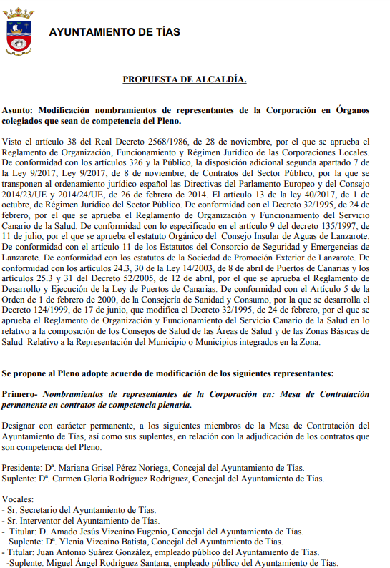

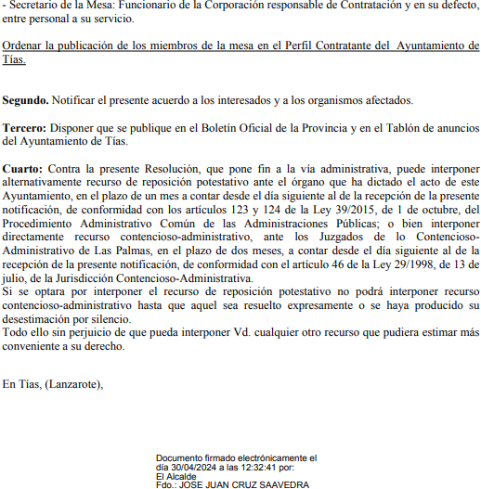

Sometido el asunto a votación, la Comisión Informativa dictamina favorablemente la propuesta por mayoría simple de los miembros presentes, siendo el resultado de la votación; cuatro (4) votos a favor (PSOE y Grupo Mixto USP); y una (1) abstención (Grupo Mixto Cca- PNC).”

Interviene el Sr. Alcalde quien señala que se trata de adaptar la mesa de contratación.

Sometido el asunto a votación, el Pleno de la Corporación, aprobó la propuesta por mayoría simple de los miembros presentes, siendo el resultado de la votación; once (11) votos a favor (PSOE y Grupo Mixto USP); y siete (7) abstenciones (PP y Grupo Mixto CCa y VOX).

PUNTO 12.- NÚMERO DE EXPEDIENTE: 2024/00004127X. MODIFICACIÓN DEL RÉGIMEN DE DEDICACIÓN Y

RETRIBUCIONES DE LOS MIEMBROS DE LA CORPORACIÓN.- Por el Sr.
Secretario se procede a dar lectura al dictamen/informe/consulta de la Comisión Informativa de Régimen General, y Contratación, de fecha 8 de mayo de 2024, que sigue:

“Punto 4º.- Número de expediente: 2024/00004127X. Modificación del régimen de dedicación y retribuciones de los miembros de la corporación.-

Siendo la Propuesta la siguiente:
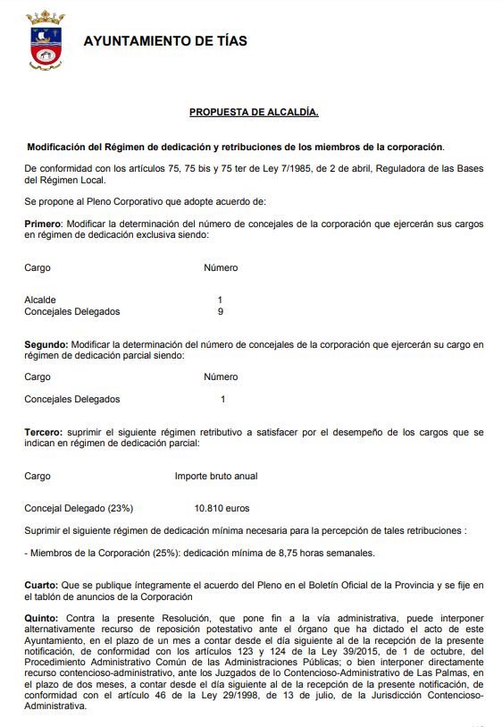

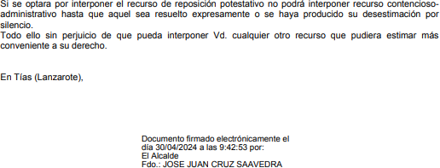

Sometido el asunto a votación, la Comisión Informativa dictamina favorablemente la propuesta por mayoría simple de los miembros presentes, siendo el resultado de la votación; cuatro (4) votos a favor (PSOE y Grupo Mixto USP); y una (1) abstención (Grupo Mixto Cca- PNC).”

Interviene D. Carmelo Tomás Silvera Cabrera, quien expone la propuesta.

Sometido el asunto a votación, el Pleno de la Corporación, aprobó la propuesta por mayoría simple de los miembros presentes, siendo el resultado de la votación; once (11) votos a favor (PSOE y Grupo Mixto USP); cinco (5) votos en contra (PP); y dos (2) abstenciones (Grupo Mixto CCa y VOX).

PARTE DECLARATIVA:

PUNTO 13º.- NÚMERO DE EXPEDIENTE: 2024/00004582M. MOCIÓN QUE PRESENTA EL GRUPO MUNICIPAL DEL PARTIDO POPULAR EN EL AYUNTAMIENTO DE TÍAS PROPUESTA: QUE EL AYUNTAMIENTO PONGA EN MARCA UNA LÍNEA ADICIONAL DE SUBVENCIONES PARA LOS CLUBES DEPORTIVOS DE CATEGORÍA NACIONAL REGIONAL PREFERENTE DEL MUNICIPIO, ESTABLECIENDO UNA CUANTÍA DE 20.000 EUROS CADA UNO DE ELLOS.- Por el Sr. Secretario se
procede a dar lectura al dictamen/informe/consulta de la Comisión Informativa de Régimen General, y Contratación, de fecha 8 de mayo de 2024, que sigue:

“Punto 7º.- Número de expediente: 2024/00004582M. Moción que presenta el Grupo Municipal del Partido Popular en el Ayuntamiento de Tías propuesta : Que el Ayuntamiento ponga en marca una línea adicional de subvenciones para los clubes deportivos de categoría nacional regional preferente del municipio, estableciendo una cuantía de 20.000 euros cada uno de ellos.

Siendo la Propuesta la siguiente:

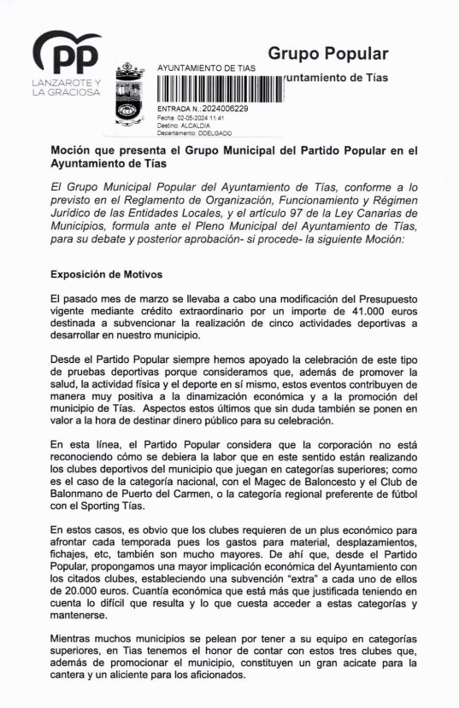

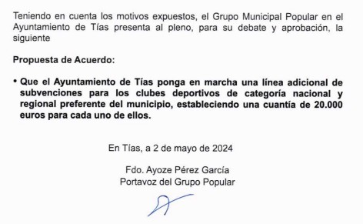

Sometido el asunto a votación, la Comisión Informativa dictamina favorablemente la propuesta por mayoría simple de los miembros presentes, siendo el resultado de la votación; tres (3) abstenciones (PSOE) y dos (2) votos a favor (Grupo Mixto).”

Interviene D. Francisco Javier Aparicio Betancort, quien expone la propuesta. Manifiesta su intención de enmendar la propuesta quitando los 20.000 euros del Magec y del Balonmano ya que ellos han puesto diecisiete y también entiendan que el Sporting Tías necesita también una subvención extra para desarrollar sus funciones, y más en la categoría regional preferente.

Interviene Dª. María Esther Tamargo Acebal, quien se manifiesta conforme con la propuesta y destaca a los gastos que tienen que abordar los clubs.

Interviene D. Amado Jesús Vizcaíno Eugenio, quien se manifiesta conforme con la propuesta y entiende que antes de debatir la moción hay que votar la enmienda.

Interviene D. Francisco Javier Aparicio Betancort, quien señala que su enmienda es que los clubs reciban cada uno 17.000 euros ya que los tres clubs son los más representativos del municipio.

Interviene el Sr. Alcalde, quien manifiesta que va a someter a votación la enmienda, y que están disconformes porque hay otra línea de subvenciones que se están tramitando y qué es donde el Tías como categoría regional podrá participar.

(Enmienda in voce)
Sometida la enmienda a votación, el Pleno de la Corporación rechazó la enmienda, siendo el resultado de la votación; doce (12) votos en contra (PSOE y Grupo Mixto USP y CCa), y seis
(6) votos a favor (PP y Grupo Mixto VOX).

Interviene D. Amado Jesús Vizcaíno Eugenio, quien señala que prefiere la moción a la

enmienda.

Interviene D. Ismael Cruz Ramos, quien señala que los procedimientos de subvenciones deportivas son los mismos en el Cabildo que en el Ayuntamiento de Tías y en el Cabildo van muy por detrás. Comunica que el Ayuntamiento está tramitando un plan estratégico.

Interviene D. Francisco Javier Aparicio Betancort, quien señala que los clubs de Tías no han cobrado las subvenciones. Manifiesta que el Cabildo Insular de Lanzarote tramita cuatrocientas subvenciones y que no cabe comparativas.

Interviene el Sr. Alcalde, quien señala que el objetivo final de la Concejalía de Deportes y del Ayuntamiento de Tías es mantener activo los 1800 niños que participan en el deporte en Tías y mantener las instalaciones del Ayuntamiento de Tías.

Sometido el asunto a votación, el Pleno de la Corporación, rechazó la propuesta, siendo el resultado de la votación; once (11) votos en contra (PSOE y Grupo Mixto USP); y siete (7) votos a favor (PP y Grupo Mixto CCa y VOX).

PUNTO 14º.- NÚMERO DE EXPEDIENTE: 2024/00004584F. MOCIÓN QUE PRESENTA EL GRUPO POPULAR EN EL PLENO DEL AYUNTAMIENTO DE TÍAS PARA INSTAR AL GOBIERNO MUNICIPAL A LA ADECUACIÓN Y PUESTA EN MARCHA DE LAS CANCHAS DE PÁDEL DE
TÍAS.- Por el Sr. Secretario se procede a dar lectura al dictamen/informe/consulta de la Comisión Informativa de Régimen General, y Contratación, de fecha 8 de mayo de 2024, que sigue:

“Punto 8º.- Número de expediente: 2024/00004584F. Moción que presenta el grupo popular en el pleno del Ayuntamiento de Tías para instar al Gobierno municipal a la adecuación y puesta en marcha de las canchas de pádel de Tías.

Siendo la Propuesta la siguiente:



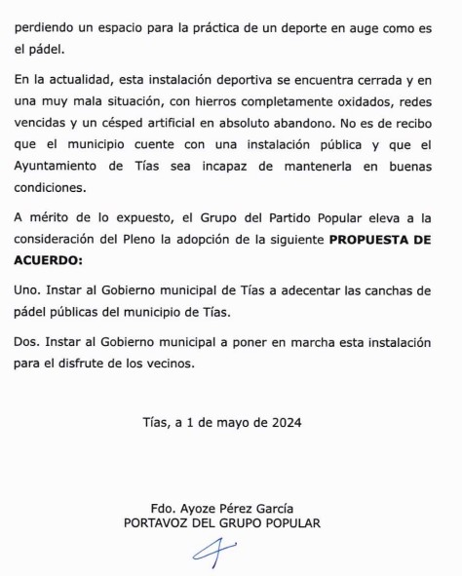

Sometido el asunto a votación, la Comisión Informativa dictamina favorablemente la propuesta por mayoría simple de los miembros presentes, siendo el resultado de la votación; tres (3) abstenciones (PSOE) y dos (2) votos a favor (Grupo Mixto).”

Interviene D. Ayoze Pérez García, quien expone la propuesta.

Interviene Dª. María Esther Tamargo Acebal, quien se manifiesta conforme con la propuesta, señala que entiende que es mejor un mantenimiento constante.

Interviene D. Amado Jesús Vizcaíno Eugenio, quien se manifiesta conforme con la propuesta, señala que entiende que deben evitarse las comparaciones entre administraciones.

Interviene D. Ismael Cruz Ramos, quien señala que hay que ser exhaustivos cuando se trata de

dinero público, y que las zonas en desuso se van a reestructurar conforme a un plan estratégico y de la mano de técnicos especialistas.

Sometido el asunto a votación, el Pleno de la Corporación, rechazó la propuesta, siendo el resultado de la votación; once (11) votos en contra (PSOE y Grupo Mixto USP); y siete (7) votos a favor (PP y Grupo Mixto CCa y Vox).

PUNTO 15º.- NÚMERO DE EXPEDIENTE: 2024/00004590J. MOCIÓN QUE PRESENTA EL GRUPO POPULAR EN EL PLENO DEL AYUNTAMIENTO DE TÍAS PROPUESTA DE ACUERDO: INSTAR AL GOBIERNO MUNICIPAL DE TÍAS A RECUPERAR LA BANDA MUNICIPAL Y A FOMENTAR LOS ESTUDIOS MUSICALES EN EL MUNICIPIO.- Por el Sr. Secretario
se procede a dar lectura al dictamen/informe/consulta de la Comisión Informativa de Régimen General, y Contratación, de fecha 8 de mayo de 2024, que sigue:

“Punto 9º.- Número de expediente: 2024/00004590J. Moción que presenta el Grupo popular en el pleno del Ayuntamiento de Tías propuesta de acuerdo: Instar al Gobierno municipal de Tías a recuperar la banda municipal y a fomentar los estudios musicales en el municipio.

Siendo la Propuesta la siguiente:

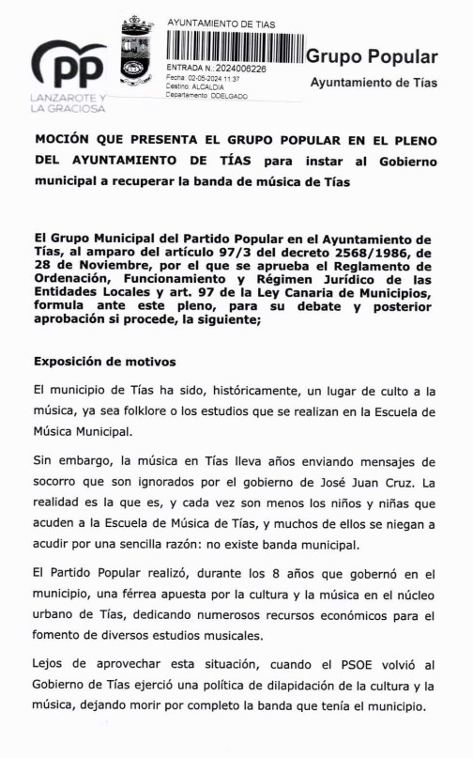

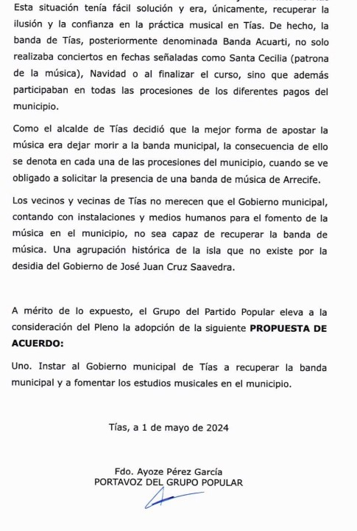

Sometido el asunto a votación, la Comisión Informativa dictamina favorablemente la propuesta por mayoría simple de los miembros presentes, siendo el resultado de la votación; tres (3) abstenciones (PSOE) y dos (2) votos a favor (Grupo Mixto).”

Interviene D. Francisco Javier Aparicio Betancort, quien expone la propuesta

Interviene Dª. María Esther Tamargo Acebal, quien se manifiesta conforme con la propuesta.

Interviene D. Amado Jesús Vizcaíno Eugenio, quien señala que va a esperar a ver lo que dice el gobierno.

Interviene Dª Carmen Gloria Rodríguez Rodríguez, quien señala que la oposición desconoce la actividad cultural del municipio de Tías, el cual es un lugar de referencia. Señala que está en proceso de rehabilitación el edificio de usos múltiples. Señala respecto a la banda que en febrero se realizó una convocatoria popular para la recuperación de la banda de música y se llegó a reunir diecisiete músicos y que espera que fragüe.

Interviene D. Francisco Javier Aparicio Betancort, quien manifiesta que entiende que a día de hoy, la banda municipal y el edificio de Cultura siguen cerrados.

Interviene D. Amado Jesús Vizcaíno Eugenio, quien manifiesta que la moción pide la banda municipal de música. Señala que está conforme con la propuesta. Manifiesta que entiende que se deben reactivar las obras en el edificio de Cultura para tener una escuela de música en condiciones, y que se puede intentar llegar a un acuerdo con Acuarti.

Interviene el Sr. Alcalde, quien manifiesta que no puede adelantar la fecha para la apertura de las instalaciones.

Sometido el asunto a votación, el Pleno de la Corporación, rechazó la propuesta, siendo el resultado de la votación; once (11) votos en contra (PSOE y Grupo Mixto USP); y siete (7) votos a favor (PP y Grupo Mixto CCa y VOX).

PUNTO 16º.- NÚMERO DE EXPEDIENTE: 2024/00004591Z. MOCIÓN QUE PRESENTA EL GRUPO POPULAR EN EL PLENO DEL AYUNTAMIENTO DE TÍAS PARA INSTAR AL GOBIERNO MUNICIPAL A LA BÚSQUEDA DE ESPACIO PARA APARCAMIENTOS EN EL CENTRO DE
TÍAS.- Por el Sr. Secretario se procede a dar lectura al dictamen/informe/consulta de la Comisión Informativa de Régimen General, y Contratación, de fecha 8 de mayo de 2024, que sigue:

“Punto 10º.- Número de expediente: 2024/00004591Z. Moción que presenta el grupo popular en el pleno del Ayuntamiento de Tías para instar al Gobierno municipal a la búsqueda de espacio para aparcamientos en el centro de Tías.

Siendo la Propuesta la siguiente:

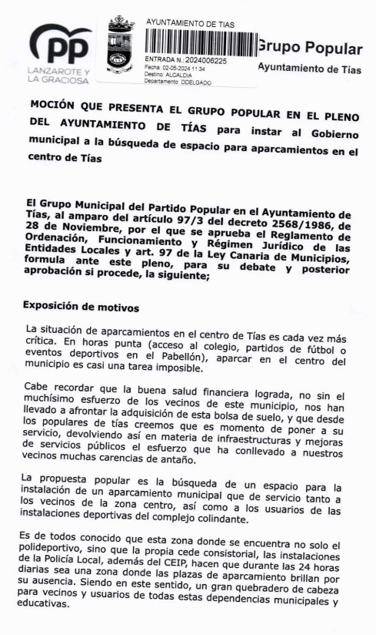

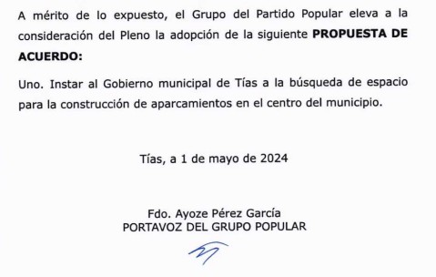

Sometido el asunto a votación, la Comisión Informativa dictamina favorablemente la propuesta por mayoría simple de los miembros presentes, siendo el resultado de la votación; tres (3) abstenciones (PSOE) y dos (2) votos a favor (Grupo Mixto).”

Interviene D. Francisco Javier Aparicio Betancort, quien expone la propuesta

Interviene Dª. María Esther Tamargo Acebal, quien se manifiesta conforme con la propuesta y señala que hay problemas de aparcamiento en Tías y puerto del Carmen

Interviene D. Amado Jesús Vizcaíno Eugenio, quien se manifiesta conforme con la propuesta, y señala que trajeron distintas propuestas y que no han valido para nada, y que no pueden seguir aprobando mociones que después se quedan en nada. Manifiesta que no se ha hecho nada en relación con los aparcamientos.

Interviene D. Ulpiano Manuel Calero Cabrera, quien señala que ha sido este grupo de gobierno el único que ha llegado a acuerdos con diferentes propietarios para aparcamientos provisionales en Tías y en Puerto del Carmen. Señala que se está estudiando la manzana completa y que no actúan a golpe de ocurrencias.

Interviene D. Francisco Javier Aparicio Betancort, quien señala que hacen falta plazas de aparcamiento para desarrollar proyectos de actividad del conjunto de instalaciones deportivas e incluso del Ayuntamiento.

Interviene D. Amado Jesús Vizcaíno Eugenio, quien señala que la moción no habla de un espacio en concreto sino de la búsqueda de aparcamientos, y que entiende que todos de una manera o de otra están de acuerdo en la búsqueda de aparcamientos.

Interviene el Sr. Alcalde, quien manifiesta que en el tema del suelo para aparcamientos se han hecho gestiones, y que para materializar aparcamiento hay que recogerlo a través de un instrumento de planeamiento.

Sometido el asunto a votación, el Pleno de la Corporación, rechazó la propuesta, siendo el resultado de la votación; once (11) votos en contra (PSOE y Grupo Mixto USP); y siete (7) votos a favor (PP y Grupo Mixto CCa y VOX).

PARTE DE CONTROL Y FISCALIZACIÓN:

PUNTO 17º.- DACIÓN DE CUENTAS DE LAS RESOLUCIONES DEL ALCALDE ADOPTADAS DESDE LA ÚLTIMA SESIÓN PLENARIA ORDINARIA, DE FECHA 16 DE ABRIL DE 2024.-

PUNTO 18º.- ASUNTOS NO INCLUIDOS EN
EL ORDEN DEL DÍA.-

Interviene el Sr. Alcalde quien señala que por su parte no hay.

RUEGOS Y PREGUNTAS:

PUNTO 19º.- RUEGOS Y PREGUNTAS.-

Se adjunta, en su caso, copia de ruegos/preguntas/respuestas formuladas por escrito. Interviene el Sr. Alcalde quien señala que algunas se contestarán luego.
Interviene D. Amado Jesús Vizcaíno Eugenio, quien plantea respecto del plan de modernización de Puerto del Carmen que se quiere hacer con las camas, recuperarlas o caducarlas y quedarnos con las 26.000 que hay. Plantea respecto a la calle Ganada y el plan de modernización cuál es la opinión del grupo de gobierno y que se va a hacer. Señala que le gustaría ver el expediente de la obra en servidumbre de protección de la calle de los Infantes, y ver si hay alegaciones en la obra en servidumbre de protección del paseo de Playa Chica. Señala que como ruego le gustaría que se adopten medidas respecto al promotor para poner la obra en condiciones que se están realizando en la calle Teide. Respecto a las obras en Conil plantea si siguen paralizadas las obras. Señala que respecto al edificio de Cultura ya ha preguntado. Señala que lleva esperando meses por expedientes que ha pedido y que no le han dado la información. Señala como ruego trabajar en el municipio dejando de mirar para otras administraciones con comparativas.

Interviene D. Francisco Javier Aparicio Betancort, quien señala que hicieron preguntas y que aún no ha llegado la respuesta. Plantea si hay constancia de obras en el paseo de Playa Chica y si hay autorización del ayuntamiento. Plantea qué número de alumnos y clases e instrumentos hay en la escuela de música. Plantea si se va a suprimir el vial entre los Ajaches y Cabezos y qué piensa el grupo de gobierno. Plantea dónde se van a ubicar los nichos en el cementerio municipal.

Interviene Dª. María Esther Tamargo Acebal, quien felicita a su compañera del PP por el nacimiento de su bebé, y a don Ismael por su nombramiento, y señala también sus mejores deseos para don Roberto.

PUNTO 20º.- TOMA DE CONOCIMIENTO DE ESCRITO DE RENUNCIA DE CONCEJAL: DON ROBERTO BRITO DE GANZO.-

Siendo el escrito de renuncia el siguiente:
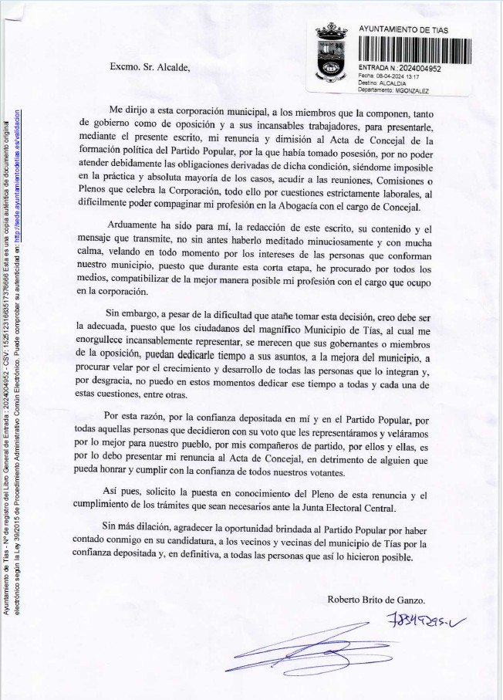

El Pleno del Ayuntamiento de Tías toma conocimiento del escrito de renuncia.

Interviene D. Carmelo Tomás Silvera Cabrera, quien manifiesta sus mejores deseos para don Roberto.

Interviene D. Marcial Nicolás Saavedra Sanginés, quien manifiesta sus mejores deseos para don Roberto y le dará gracias por su labor.

Interviene D. Amado Jesús Vizcaíno Eugenio, quien manifiesta sus mejores deseos para don Roberto y doña Laura y les da las gracias a su labor.

Interviene D. Francisco Javier Aparicio Betancort, quien manifiesta sus mejores deseos para don Roberto.

Y no habiendo más asuntos que tratar, la Presidencia levanta la sesión, siendo las diez horas y cincuenta y nueve minutos del mismo día, de la que se extiende la presente acta con el visto bueno del Sr. Alcalde, de lo que, como Secretario, doy fe.

Documento firmado electrónicamente el día 28/05/2024 a las 13:14:47 por
El Secretario
Fdo.:FERNANDO PEREZ-UTRILLA PEREZ
Documento firmado electrónicamente el día 28/05/2024 a las 13:40:28 por:
El Alcalde
Fdo.: JOSE JUAN CRUZ SAAVEDRA

